
Алматы облысы әкімдігінің 2015 жылғы 15 қыркүйектегі "Алматы облысының ветеринария саласындағы мемлекеттік қызмет көрсету регламенттерін бекіту туралы" № 416 қаулысына өзгеріс енгізу туралы
Күшін жойған
Алматы облысы әкімдігінің 2018 жылғы 4 қазандағы № 464 қаулысы. Алматы облысы Әділет департаментінде 2018 жылы 19 қарашада № 4864 болып тіркелді. Күші жойылды - Алматы облысы әкімдігінің 2020 жылғы 5 ақпандағы № 39 қаулысымен
Ескерту. Күші жойылды - Алматы облысы әкімдігінің 05.02.2020 № 39 қаулысымен (алғашқы ресми жарияланған күнінен кейін күнтізбелік он күн өткен соң қолданысқа енгізіледі).
"Мемлекеттік көрсетілетін қызметтер туралы" 2013 жылғы 15 сәуірдегі Қазақстан Республикасы Заңының 16-бабының 1-тармағына, "Ветеринария саласындағы мемлекеттік көрсетілетін қызметтер стандарттарын бекіту туралы" 2015 жылғы 6 мамырдағы № 7-1/418 Қазақстан Республикасы Ауыл шаруашылығы министрінің бұйрығына (Нормативтік құқықтық актілерді мемлекеттік тіркеу тізілімінде № 11959 тіркелген) сәйкес Алматы облысының әкімдігі ҚАУЛЫ ЕТЕДІ:
1. Алматы облысы әкімдігінің "Алматы облысының ветеринария саласындағы мемлекеттік қызмет көрсету регламенттерін бекіту туралы" 2015 жылғы 15 қыркүйектегі № 416 (Нормативтік құқықтық актілерді мемлекеттік тіркеу тізілімінде № 3482 тіркелген, "Әділет" ақпараттық-құқықтық жүйесінде 2015 жылдың 3 қарашасында жарияланған) қаулысына келесі өзгеріс енгізілсін:
көрсетілген қаулымен бекітілген "Ветеринариялық анықтамалар беру" мемлекеттік көрсетілетін қызмет регламенті осы қаулының қосымшасына сәйкес жаңа редакцияда баяндалсын.
2. "Алматы облысының ветеринария басқармасы" мемлекеттік мекемесі Қазақстан Республикасының заңнамасында белгіленген тәртіппен:
1) осы қаулының Алматы облысының Әділет департаментінде мемлекеттік тіркелуін;
2) осы қаулы мемлекеттік тіркелген күннен бастап күнтізбелік он күн ішінде оның қазақ және орыс тілдеріндегі қағаз және электрондық түрдегі көшірмелерін Қазақстан Республикасы Нормативтік құқықтық актілерінің эталондық бақылау банкіне енгізу және ресми жариялау үшін "Республикалық құқықтық ақпарат орталығы" шаруашылық жүргізу құқығындағы республикалық мемлекеттік кәсіпорнына жіберуді;
3) осы қаулы ресми жарияланғаннан кейін оны Алматы облысы әкімдігінің интернет-ресурсында орналастыруды;
4) осы қаулы мемлекеттік тіркеуден өткеннен кейін он жұмыс күні ішінде Алматы облысы әкімі аппаратының мемлекеттік-құқық бөліміне осы тармақтың 1), 2) және 3) тармақшаларында қарастырылған іс-шаралардың орындалуы туралы мәліметтерді ұсынуды қамтамасыз етсін.
3. Осы қаулының орындалуын бақылау Алматы облысы әкімінің орынбасары С. Бескемпіровке жүктелсін.
4. Осы қаулы әділет органдарында мемлекеттік тіркелген күннен бастап күшіне енеді және алғашқы ресми жарияланған күнінен кейін күнтізбелік он күн өткен соң қолданысқа енгізіледі.
Алматы облысының әкімі | А. Баталов
Алматы облысы әкімдігінің 2018 жылғы 04 қазандағы № 464 қаулысына қосымша
Алматы облысы әкімдігінің 2015 жылғы 15 қыркүйектегі № 416 қаулысымен бекітілген қосымша
"Ветеринариялық анықтамалар беру" мемлекеттік көрсетілетін қызмет регламенті
1. Жалпы ережелер
1. "Ветеринариялық анықтамалар беру" мемлекеттік көрсетілетін қызмет (бұдан әрі - мемлекеттік көрсетілетін қызмет) аудандардың, облыстық маңызы бар қалалардың жергілікті атқарушы органдары құрған мемлекеттік ветеринариялық ұйымдармен (бұдан әрі - көрсетілетін қызметті беруші) жеке және заңды тұлғаларға (бұдан әрі - көрсетілетін қызметті алушы) тегін көрсетіледі.
Мемлекеттік көрсетілетін қызмет 2015 жылғы 6 мамырдағы № 7-1/418 Қазақстан Республикасы Ауыл шаруашылығы министрінің бұйрығымен (Нормативтік құқықтық актілерді мемлекеттік тіркеу тізілімінде № 11959 тіркелген) бекітілген "Ветеринариялық анықтамалар беру" мемлекеттік көрсетілетін қызмет стандарты (бұдан әрі - Стандарт) негізінде көрсетіледі.
Өтінішті қабылдау және мемлекеттік қызметті көрсету нәтижесін беру:
1) көрсетілетін қызметті берушінің кеңсесі;
2) "электрондық үкіметтің" веб-порталы: www.egov.kz, www.elicense.kz (бұдан әрі – портал) арқылы жүзеге асырылады.
2. Мемлекеттік қызмет көрсету нысаны: электрондық (ішінара автоматтандырылған) немесе қағаз түрінде.
3. Мемлекеттік қызметті көрсету нәтижесі: ветеринариялық анықтама, не Стандарттың 10-тармағында көзделген жағдайларда және негіздер бойынша мемлекеттік қызметті көрсетуден бас тарту туралы дәлелді жауап.
Берілген ветеринариялық анықтамалар туралы мәлеметтер ақпараттық жүйеге енгізіледі.
Мемлекеттік көрсетілетін қызметтің нәтижесін ұсыну нысаны: қағаз түрінде.
2. Мемлекеттік қызмет көрсету процесінде көрсетілетін қызметті берушінің құрылымдық бөлімшелерінің (қызметкерлерінің) іс-қимыл тәртібін сипаттау
4. Көрсетілетін қызметті алушының Стандарттың 9-тармағына сәйкес құжаттар топтамасымен жүгінуі, мемлекеттік қызмет көрсету бойынша рәсімді (іс-қимылды) бастау үшін негіздеме болып табылады.
5. Мемлекеттік қызмет көрсету процесінің құрамына кіретін әрбір рәсімнің (іс-қимылдың) мазмұны, оны орындаудың ұзақтығы және мемлекеттік қызмет көрсету рәсімінің (іс-қимылдың) нәтижесі:
1) құжаттарды қабылдау, тіркеу және көрсетілетін қызметті берушінің басшысына бұрыштама қоюға жолдау – 30 (отыз) минут. Нәтижесі - көрсетілетін қызметті берушінің басшысына жолдау;
2) құжаттарды қарау және көрсетілетін қызметті берушінің жауапты орындаушысын анықтау – 30 (отыз) минут. Нәтижесі - көрсетілетін қызметті берушінің жауапты орындаушысын анықтау;
3) көрсетілетін қызметті берушінің жауапты орындаушысымен құжаттарды қарау, мемлекеттік қызмет көрсету нәтижесін рәсімдеу және көрсетілетін қызметті берушінің басшысына қол қоюға жолдау – 6 (алты) сағат ішінде. Нәтижесі - мемлекеттік қызмет көрсету нәтижесін көрсетілетін қызметті берушінің басшысына қол қоюға жолдау;
4) мемлекеттік қызмет көрсету нәтижесіне қол қою және көрсетілетін қызметті берушінің жауапты орындаушысына жолдау – 30 (отыз) минут. Нәтижесі - мемлекеттік қызмет көрсету нәтижесін көрсетілетін қызметті берушінің жауапты орындаушысына жолдау;
5) көрсетілетін қызметті алушыға мемлекеттік қызмет көрсету нәтижесін беру – 30 (отыз) минут. Нәтижесі - көрсетілетін қызметті алушыға мемлекеттік қызмет көрсету нәтижесін беру.
3. Мемлекеттік қызмет көрсету процесінде құрылымдық бөлімшелер (қызметкерлер) мен көрсетілетін қызметті берушінің өзара іс-қимыл тәртібін сипаттау
6. Мемлекеттік қызмет көрсету процесіне қатысатын көрсетілетін қызметті берушінің құрылымдық бөлімшелерінің (қызметкерлерінің) тізбесі:
1) көрсетілетін қызметті берушінің кеңсе қызметкері;
2) көрсетілетін қызметті берушінің басшысы;
3) көрсетілетін қызметті берушінің жауапты орындаушысы.
7. Әрбір рәсімнің (іс-қимылдың) ұзақтығын көрсете отырып, құрылымдық бөлімшелердің (қызметкерлердің) арасындағы рәсімдердің (іс-қимылдың) бірізділігінің сипаттамасы осы регламенттің қосымшасы "Мемлекеттік қызмет көрсетудің бизнес-процестерінің анықтамалығы" келтірілген.
4. "Азаматтарға арналған үкімет" мемлекеттік корпорациясымен және (немесе) өзге де көрсетілетін қызметті берушілермен өзара іс-қимыл тәртібін, сондай-ақ мемлекеттік қызмет көрсету процесінде ақпараттық жүйелерді пайдалану тәртібін сипаттау
8. Жүгіну тәртібін және портал арқылы мемлекеттік қызмет көрсету кезінде көрсетілетін қызметті беруші мен көрсетілетін қызметті алушының рәсімдерінің (іс-қимылдарының) бірізділігін сипаттау:
1) көрсетілетін қызметті алушы порталда тіркеледі, электрондық цифрлық қолтаңбасымен қол қойылған электрондық құжат нысанындағы сұрау салуды жолдайды;
2) сұрау салуды қабылдағаннан кейін, мемлекеттік қызметті көрсету процесінде көрсетілетін қызметті берушінің құрылымдық бөлімшелерінің іс-қимыл тәртібі осы регламенттің 5-тармағына сәйкес жүзеге асырылады.
"Ветеринариялық анықтамалар беру" мемлекеттік көрсетілетін қызмет регламентіне қосымша
Мемлекеттік қызмет көрсетудің бизнес-процестерінің анықтамалығы

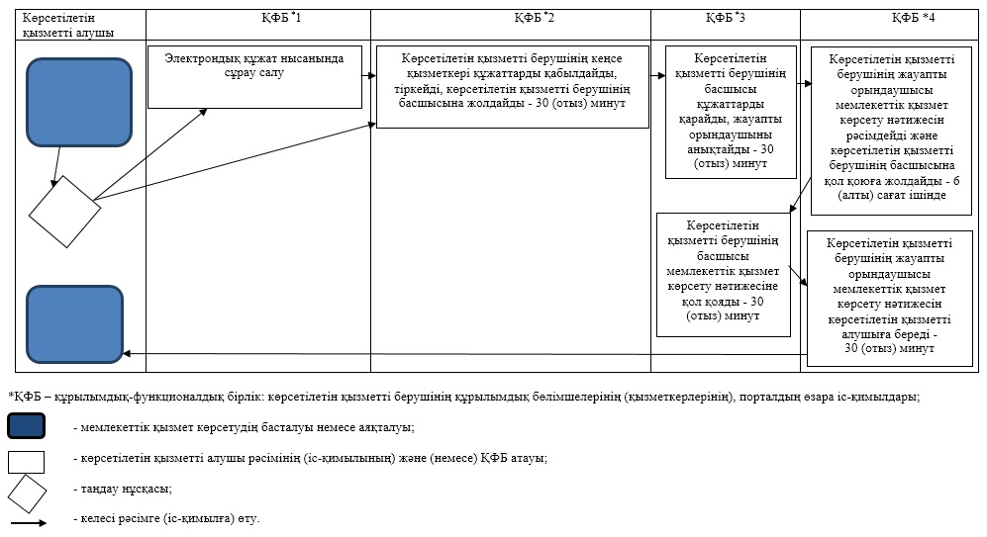

© 2012. Қазақстан Республикасы Әділет министрлігінің «Қазақстан Республикасының Заңнама және құқықтық ақпарат институты» ШЖҚ РМК

